绝密·启用前
2023年黑龙江省大庆市中考化学真题
题号 | 一 | 二 | 三 | 四 | 五 | 六 | 七 | 总分
得分
注意事项：
1．答题前填写好自己的姓名、班级、考号等信息
2．请将答案正确填写在答题卡上

 | 一、单选题
  评卷人 | 得分
1.近年来研究发现，以新形态存在的碳单质在诸多领域中有重要的应用前景。下列关于碳单质的说法错误的是
A．石墨具有金属光泽，有优良的导电性能，是天然存在的最硬的物质
B．石墨烯和碳纳米管在材料、催化、信息等诸多领域中有重要应用
C．石墨粉和黏土粉末按一定比率混合可以制铅笔芯
D．金刚石、石墨和${\text{C}}_{\text{60}}$里碳原子的排列方式不同，因此在性质和用途上存在明显差异
2.下列实验基本操作不正确的是
A．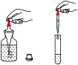 用滴管取液体
B．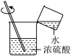 浓硫酸的稀释
C．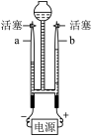 电解水
D．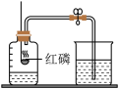 测空气中氧气含量
3.中国传统文化博大精深、下列传统工艺，古诗词或俗语中不涉及化学变化的是
A．曾青(${\text{CuSO}}_{4}$溶液)得铁则化为铜
B．爆竹声中一岁除
C．蜡炬成灰泪始干
D．酒香不怕巷子深
4.下列关于部分物质的分类完全正确的是
选项 | 单质 | 氧化物 | 纯净物 | 碱 | 盐
A | 铝合金 | 冰水混合物 | 明矾 | 熟石灰 | ${\text{BaSO}}_{\text{4}}$
B | 氦气 | ${\text{C}}_{\text{2}}{\text{H}}_{\text{6}}\text{O}$ | 硝酸 | 纯碱 | ${\text{NH}}_{\text{4}}{\text{NO}}_{\text{3}}$
C | 水银 | ${\text{Na}}_{\text{2}}{\text{O}}_{\text{2}}$ | 液氧 | 火碱 | ${\text{Cu}}_{\text{2}}{\left(\text{OH}\right)}_{\text{2}}{\text{CO}}_{\text{3}}$
D | 臭氧 | 干冰 | 尿素 | 生石灰 | ${\text{NaHCO}}_{3}$
A．A
B．B
C．C
D．D
5.下列事实与所发生反应的化学方程式不相符的是
A．盐酸除铁锈：${\text{Fe}}_{2}{\text{O}}_{\text{3}}+6\text{HCl}=2{\text{FeCl}}_{\text{3}}+3{\text{H}}_{\text{2}}\text{O}$
B．用石灰乳配制波尔多液：${\text{Ca(OH)}}_{\text{2}}{\text{+CuSO}}_{\text{4}}{\text{=Cu(OH)}}_{\text{2}}↓{\text{+CaSO}}_{\text{4}}$
C．细铁丝在氧气中剧烈燃烧：$\text{4Fe}+{\text{3O}}_{\text{2}}\begin{matrix}\underset{_}{\underset{_}{点燃}} \\ \end{matrix}2{\text{Fe}}_{\text{2}}{\text{O}}_{\text{3}}$
D．食醋除去水垢中的${\text{CaCO}}_{\text{3}}:{\text{CaCO}}_{3}+2{\text{CH}}_{\text{3}}\text{COOH}={\left({\text{CH}}_{\text{3}}\text{COO}\right)}_{\text{2}}\text{Ca}+{\text{CO}}_{2}↑+{\text{H}}_{\text{2}}\text{O}$
6.中国科学家屠呦呦因成功提取青蒿素挽救了数百万人的生命而获得诺贝尔奖。青蒿素的化学式为${\text{C}}_{\text{15}}{\text{H}}_{\text{22}}{\text{O}}_{\text{5}}$，以下关于青蒿素的说法不正确的是
A．l个青蒿素分子由15个碳原子、22个氢原子和5个氧原子构成
B．青蒿素的相对分子质量为282
C．青蒿素不属于有机高分子化合物
D．青蒿素中，碳、氢、氧元素的质量比为45：11：40
7.下列选项与图示中所反映的变化关系不相符的是
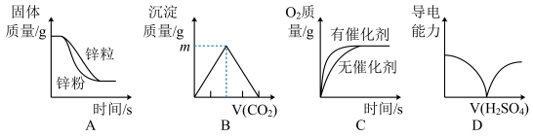
A．等质量且过量的锌粉、锌粒分别与等质量、等浓度的稀盐酸反应
B．向一定量$\text{NaOH}$与$\text{Ca}{\left(\text{OH}\right)}_{\text{2}}$的混合溶液中逐渐通入${\text{CO}}_{\text{2}}$至过量
C．在相同温度下，等质量等浓度的${\text{H}}_{\text{2}}{\text{O}}_{2}$溶液分解制${\text{O}}_{\text{2}}$
D．向一定体积的$\text{Ba}{\left(\text{OH}\right)}_{\text{2}}$溶液中，逐滴滴入一定浓度的稀硫酸
8.下列实验所选用的仪器或用品不能达到相应实验目的的是
选项 | 实验目的 | 实验仪器或用品
A | 用质量分数为6%的$\text{NaCl}$溶液($ρ=\text{1}{\text{.04g/cm}}^{3}$)配制$\text{50g}$质量分数为3%的$\text{NaCl}$溶液 | 量筒、烧杯、玻璃棒、胶头滴管
B | 称取一定质量的$\text{NaOH}$固体 | 托盘天平(带砝码)、药匙、纸片
C | 从实验室制${\text{O}}_{\text{2}}$的残留固体中分离 | 铁架台(带铁圈)、烧杯、玻璃棒、漏斗、滤纸

 | ${\text{MnO}}_{\text{2}}$
D | 从$\text{KCl}$溶液中获取$\text{KCl}$晶体 | 烧杯、玻璃棒、铁架台(带铁圈)、火柴、酒精灯、蒸发皿、坩埚钳、石棉网
A．A
B．B
C．C
D．D
9.已知硝酸钾的溶解度(S)，饱和$\text{NaCl}$溶液中溶质的质量分数(w%)与温度的关系如图所示。下列说法正确的
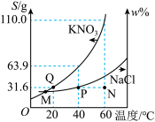
A．M点表示硝酸钾和氧化钠的溶解度相同
B．20℃时，饱和${\text{KNO}}_{\text{3}}$溶液中溶质的质量分数为31.6%
C．20℃时，$\text{100g}$15.8%的${\text{KNO}}_{\text{3}}$溶液蒸发掉$\text{30g}$水变为饱和溶液
D．将N点的$\text{NaCl}$溶液降温至40℃，N点转化为Р点
10.某工厂的工业废水中含有大量的${\text{FeSO}}_{4}$和${\text{CuSO}}_{4}$，为减少污染并变废为宝，工厂计划从该废水中回收${\text{FeSO}}_{4}$和金属铜，流程如图所示。下列说法不正确的是
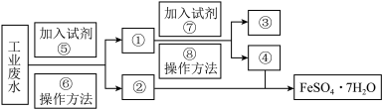
A．试剂⑤是铁粉，试剂⑦是稀盐酸
B．①的成分为$\text{Fe}、\text{Cu}$
C．操作⑥与操作⑧均为过滤
D．滤液②、④合并后经蒸发浓缩、冷却结晶、过滤、洗涤、干燥即获得${\text{FeSO}}_{\text{4}}⋅{\text{7H}}_{\text{2}}\text{O}$
 | 二、填空题
  评卷人 | 得分
11.人类的衣食住行离不开化学，化学与生产生活、人类健康等密切相关。请按要求回答下列问题：
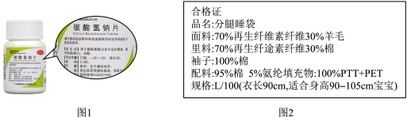
(1)“釜底抽薪”，薪指柴，是可燃物，即通过_____的方法达到灭火的目的。
(2)淀粉是人类重要的能源物质，在人体内酶的催化作用下，与水发生一系列反应，最终变为_____。
(3)图1为治疗胃酸过多症的一种药剂，用化学方程式表示其作用原理_____。
(4)人体缺少_____(填元素名称)会引起甲状腺肿大。
(5)图2为某种衣物的标签，其纤维种类中属于天然纤维的是_____。
(6)铝的化学性质很活泼，但是通常铝制品却很耐腐蚀，请用文字说明原因_____。
12.为力争2060年实现碳中和，我国把研发二氧化碳的捕获和再利用技术作为实现该目标的重要途径。
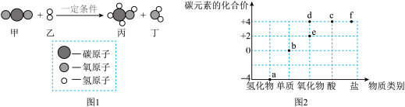
(1)我国科学家利用${\text{H}}_{\text{2}}$捕获${\text{CO}}_{\text{2}}$生成甲醇的微观示意图如图1所示，请写出该反应的化学方程式_____。
(2)图2为碳元素的“价类二维图”，工业上利用图中的某种化合物还原赤铁矿(主要成分为${\text{Fe}}_{\text{2}}{\text{O}}_{\text{3}}$)冶炼铁，反应的化学方程式为_____。
(3)a→f中能使紫色石蕊试液变红的是_____(填化学式)。
(4)若f是某种建筑材料的主要成分，则f的化学式为_____。
(5)已知反应：${\text{CH}}_{\text{3}}\text{COONa}+\text{NaOH}\begin{matrix}\underset{_}{\underset{_}{\text{CaO}}} \\ \text{Δ}\end{matrix}{\text{Na}}_{\text{2}}{\text{CO}}_{3}+\text{X}$，X为a→f中的_____(填字母)。
 | 三、实验探究题
  评卷人 | 得分
13.化学实验设计中经常涉及到“一器多用”和“多器一用”的情况。请根据下列装置回答问题：
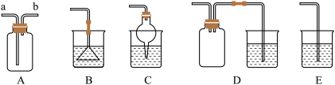
(1)图1为气体的收集装置：
①若用排空气法收集${\text{H}}_{\text{2}}$，气体的进气口为_____(填“a”或“b”)。
②若用排水法收集${\text{O}}_{\text{2}}$，气体的进气口为_____(填“a”或“b”)。
③图1也可用于除去CO中的${\text{CO}}_{\text{2}}$气体，则瓶内所盛装试剂为_____。
(2)图2为某同学设计的几种防倒吸装置，其中合理的是_____。
14.FeCl₃是饮用水，工业用水、城市污水及游泳池循环水处理的高效廉价絮凝剂，也是中学实验室中常见的试剂。某实验小组设计如图1所示装置制备FeCl₃固体。A中产生Cl₂，B中为饱和食盐水，C、D中均为浓硫酸，E中为$\text{NaOH}$溶液。
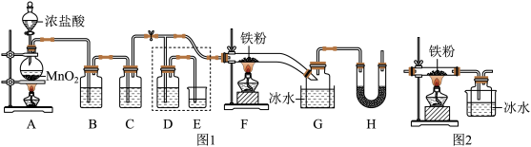
已知：①Cl₂为黄绿色有刺激性气味的有毒气体，可与碱性物质反应。
②FeCl₃固体熔点306℃，沸点316℃，易升华且易与水发生反应。
请仔细阅读题中所给信息并回答下列问题：
(1)仪器组装完毕后，_____，装入药品，先点燃_____处酒精灯（填“A”或“F”）。
(2)仪器H的名称为_____，所盛装的试剂为_____，其作用是_____。
(3)若将F、G替换为图2装置，缺陷是_____。
(4)FeCl₃溶液显酸性，使用$\text{pH}$试纸测定$\text{pH}$的操作为_____。
(5)已知FeCl₃与明矾的作用类似，也可做净水剂，利用FeCl₃溶于水后生成的胶状物对杂质的_____，使杂质沉降来达到净水的目的。
(6)设计虚线框内D、E装置的目的是_____。
 | 四、推断题
  评卷人 | 得分
15.已知A、D是生活中常见的金属，B是磁铁矿的主要成分，C是铝土矿的主要成分。它们之间的转化关系如图(部分产物已略去)：
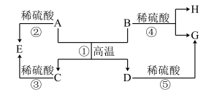
(1)B中金属元素的化合价有_____。
(2)写出反应①的化学方程式_____。
(3)化学反应除四种基本反应类型外，还有一类非常重要的反应——氧化还原反应，其特征是反应前后元素的化合价发生变化，不一定有氧的得失，则反应①②③中不属于氧化还原反应的是_____。
(4)在${\text{AgNO}}_{\text{3}}、\text{Cu}{\left({\text{NO}}_{\text{3}}\right)}_{\text{2}}$和$\text{Zn}{\left({\text{NO}}_{\text{3}}\right)}_{\text{2}}$的混合溶液中，加入一定量的金属D，充分反应后过滤，向滤渣中加入稀盐酸，有气泡产生，则滤渣中一定存在的金属有_____。
 | 五、流程题
  评卷人 | 得分
16.近年来，我国在半导体材料和5G芯片研发等高科技领域取得显著的研究成果，其相关技术在“神舟”系列飞船和空间站的太阳能电池板等方面得到了有效应用。
Ⅰ．硅是应用广泛的一种半导体材料，在工业上，可由石英砂(主要成分为${\text{SiO}}_{\text{2}}$)制得，制备高纯硅的工艺流程如下：
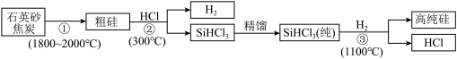
(1)硅的原子结构示意图为_____。
(2)反应①除生成硅外，还生成一种无色有毒气体，反应的化学方程式为_____。
(3)该流程中所涉及的元素在元素周期表中位于第二周期的有_____(写元素符号)；
(4)该流程中可循环利用的物质是_____。
II．
(5)氮化镓、氧化镓是第三代、第四代半导体材料的代表，其组成元素中属于金属元素的是_____(写名称)。Ga元素的相关信息如图所示，由图中信息可知Ga原子的质子数为_____。
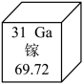
 | 六、综合题
  评卷人 | 得分
17.海水中含80多种元素。是巨大的资源宝库。
1.通过海水晒盐可以得到粗盐，将粗盐进一步提纯可获得化工原料$\text{NaCl}$。
(1)粗盐中含多种可溶性杂质(${\text{MgCl}}_{2}、{\text{CaCl}}_{\text{2}}、{\text{Na}}_{\text{2}}{\text{SO}}_{\text{4}}$等)及不溶性杂质(泥沙)，为除去相应杂质，将粗盐溶于水后再加入稍过量的①$\text{NaOH}$溶液。②${\text{Na}}_{2}{\text{CO}}_{3}$溶液，③${\text{BaCl}}_{\text{2}}$溶液。加入试剂的先后顺序不合理的是_____
A．①③②
B．②①③
C．③②①
D．③①②
(2)过滤后，加入_____(填试剂名的)调节$\text{pH}$约为4，再经蒸发结晶可获得精盐；
Ⅱ．我国制碱工业先驱侯德榜先生改进西方制碱工艺并发明了侯氏制碱法，使氯化钠的利用率大大提高，为纯碱和氮肥工业发展做出了杰出贡献。某学习小组在实验室模拟侯氏制碱法，用精制饱和食盐水、${\text{NH}}_{\text{3}}、{\text{CO}}_{\text{2}}$作为原科制取${\text{NaHCO}}_{\text{3}}$，设计如图1装置。
已知：①${\text{NH}}_{\text{3}}$极易溶于水(1体积水溶解700体积${\text{NH}}_{\text{3}}$)
②20℃时，$\text{NaCl}$溶解度为$\text{36}\text{.0g}$，${\text{NH}}_{\text{4}}\text{Cl}$溶解度为$\text{37}\text{.2g}$，${\text{NaHCO}}_{\text{3}}$溶解度为$\text{9}\text{.6g}$。
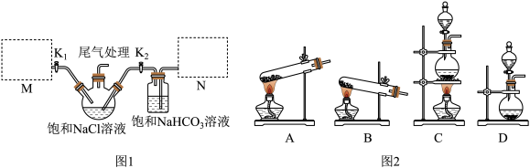
(3)M、N为实验室制备${\text{NH}}_{\text{3}}$和${\text{CO}}_{\text{2}}$的发生装置，从图2中选择合理装置填入下方横线。
已知：选用${\text{NH}}_{\text{4}}\text{Cl}$固体与$\text{Ca}{\left(\text{OH}\right)}_{\text{2}}$固体混合加热制备${\text{NH}}_{\text{3}}$。
${\text{NH}}_{\text{3}}$的发生装置为_____；${\text{CO}}_{\text{2}}$的发生装置为_____。
(4)实验开始时，先打开_____(填“${\text{K}}_{\text{1}}$”或“${\text{K}}_{2}$”)，通入一段时间_____(填化学式)后，再打开_____(填“${\text{K}}_{\text{1}}$”或“${\text{K}}_{2}$”)
(5)图1中饱和碳酸氢钠溶液的作用为_____。
(6)此过程的化学方程式为：${\text{NH}}_{3}+{\text{CO}}_{2}+{\text{H}}_{\text{2}}\text{O}=NH_{4}HCO_{3}$；②_____
(7)反应结束后，将三颈烧瓶内的混合物过滤后即的获得碳酸氢钠晶体，向滤液中加入食盐细粉后又析出一种晶体，该物质可做化肥，其化学式为_____，再次过滤后的滤液可循环利用，大大提高了$\text{NaCl}$的利用率，降低了生产成本。
(8)取$\text{5}\text{.00g}$产品，充分受热分解(杂质受热不分解且不与${\text{NaHCO}}_{\text{3}}$反应)。冷却至室温后称量。最终得到残留固体$\text{3}\text{.45g}$，期产品的纯度为_____。
 | 七、计算题
  评卷人 | 得分
18.自然界中的铜元素存在于多种矿石中，如黄铜矿、辉铜矿等，均可作为工业炼铜的原料。
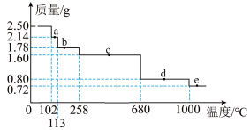
(1)由铜可以制得胆矾(${\text{CuSO}}_{\text{4}}⋅{\text{5H}}_{\text{2}}\text{O}$)，用胆矾配制$\text{50}\text{.0g}$质量分数为16%的${\text{CuSO}}_{\text{4}}$溶液，用托盘天平称取胆矾的质量为_____g。
(2)$\text{2}{\text{.50g CuSO}}_{\text{4}}⋅{\text{5H}}_{\text{2}}\text{O}$
以上内容仅为本文档的试下载部分，为可阅读页数的一半内容。如要下载或阅读全文，请访问：https://d.book118.com/518040036015006037

